校园一卡通的移动端充值操作指南

一、使用支付宝充值

1）打开支付宝APP,点击“更多”。
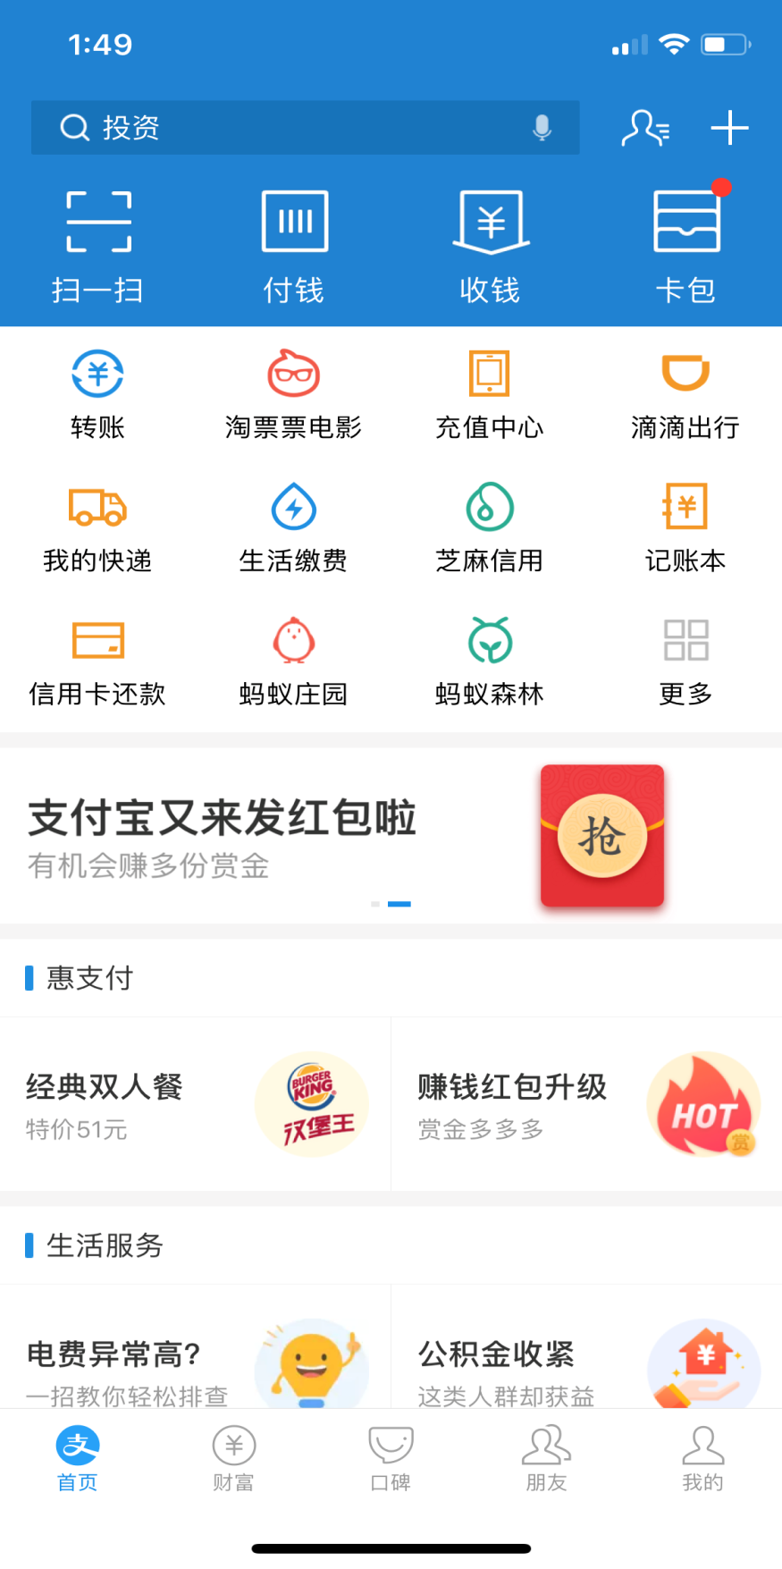

2) 点击“教育公益”下方的“大学生活”。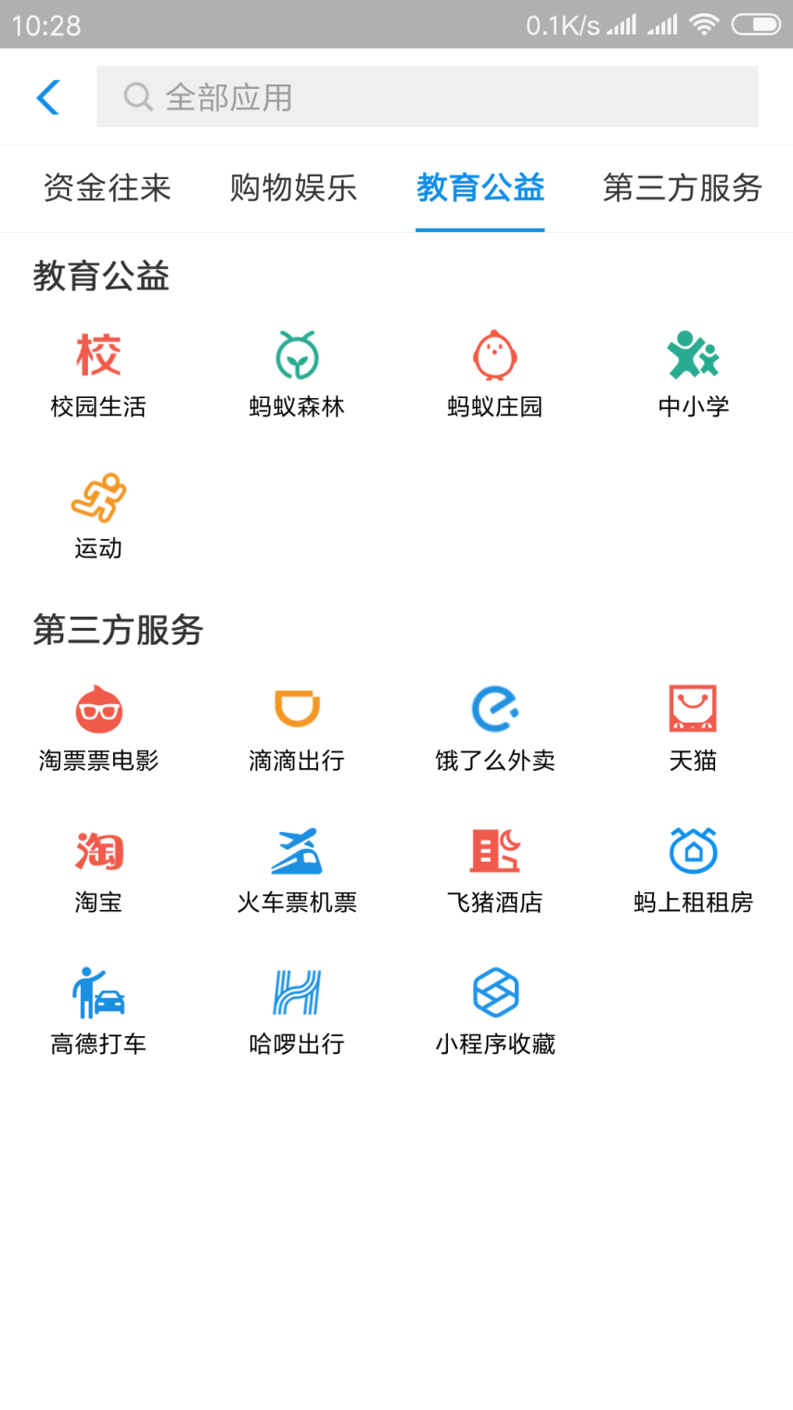

3）进入大学生活界面，点击“一卡通”。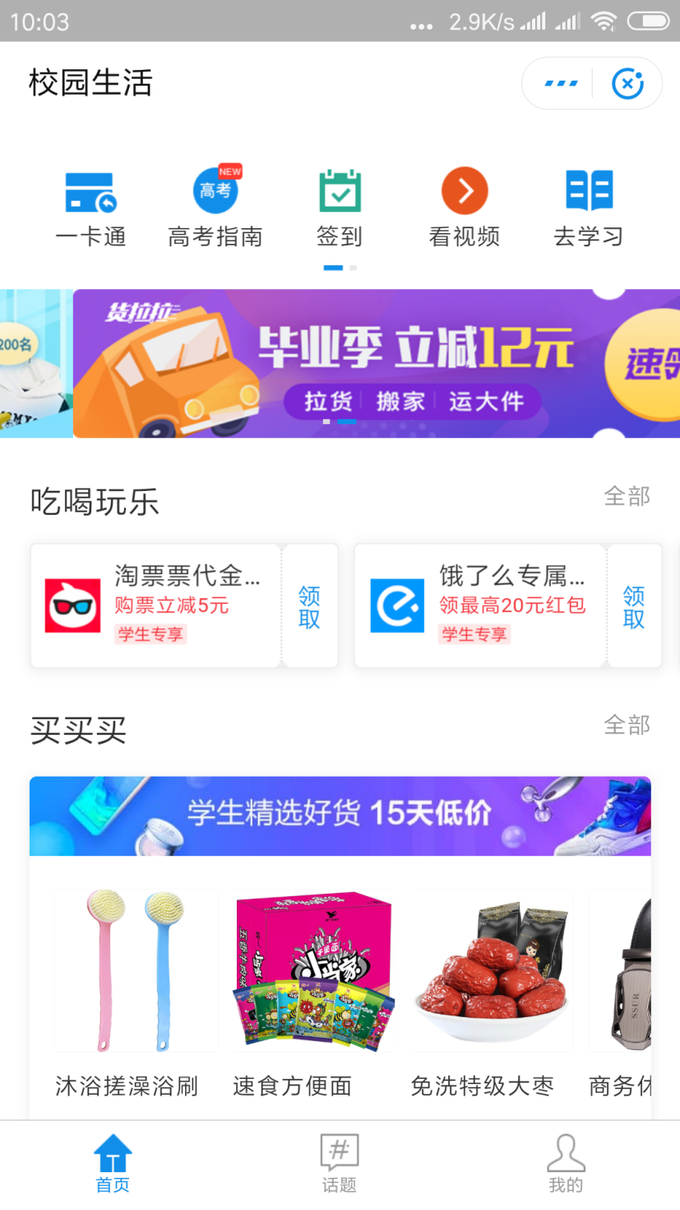

4）进入校园一卡通界面，点击“立即充值”。
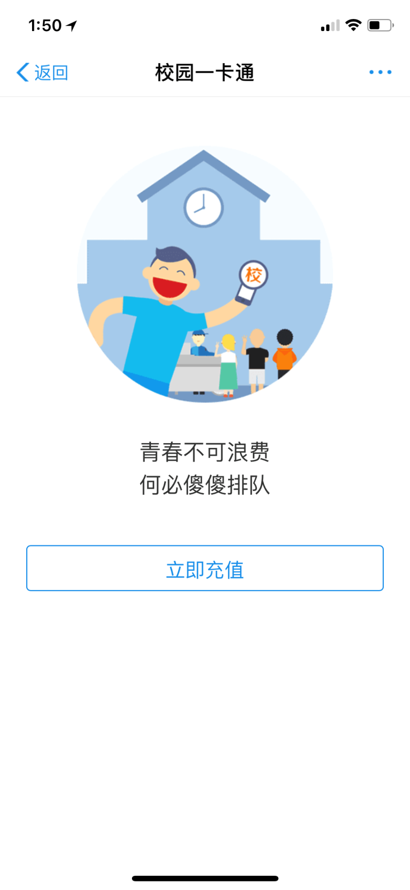

5）进入充值界面，选择学校“上海理工大学”，输入姓名和卡号（学号或工号）。输入充值金额，点下方的充值即可跳转至支付方式界面，完成充值。
【卡余额+充值金额 不能大于999元】
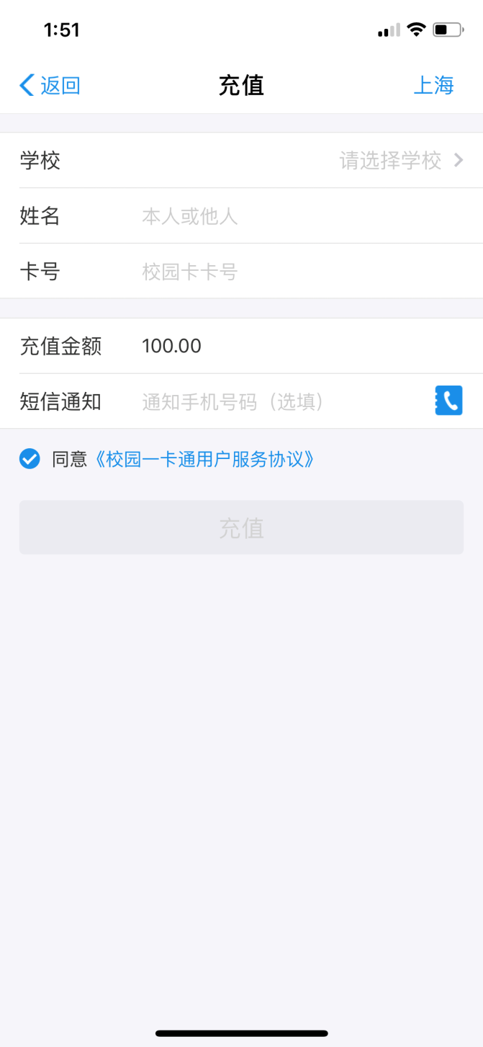

- 充值后需要进行领取操作(支付宝充值要3分钟左右才能到账进行领取），可在多媒体机或圈存机上进行领取，也可以在终端领取设备上操作
6.1在圈存或多媒体查询机上，放置一卡通后，点击“支付宝领取”
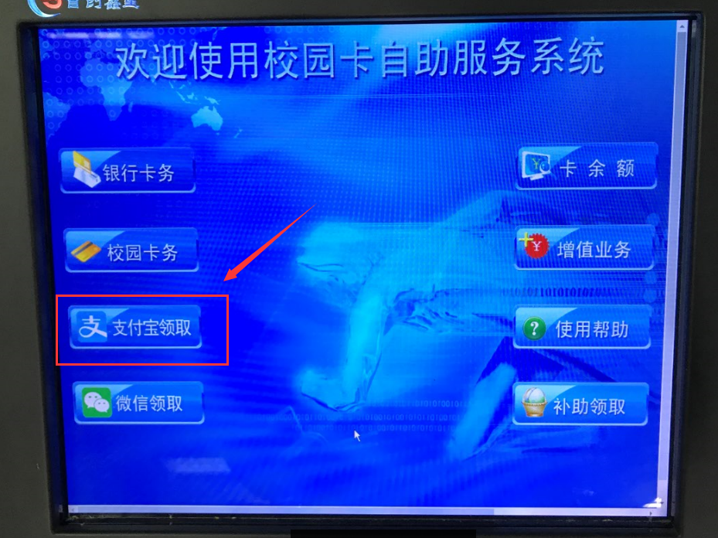
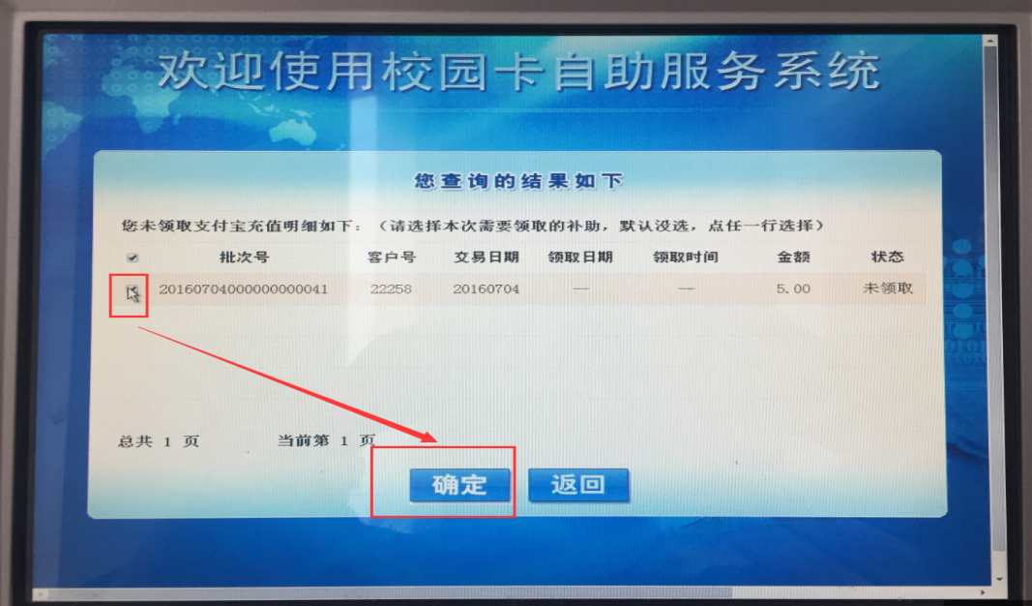

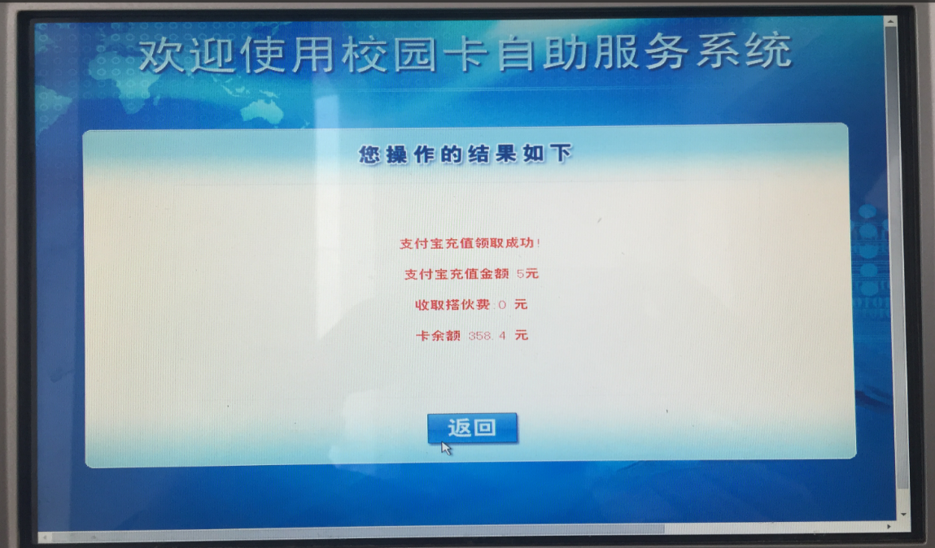
6.2 在终端领取设备上放置卡片领取（等听到“嘀”的充值完成提示音后再取走卡片）。
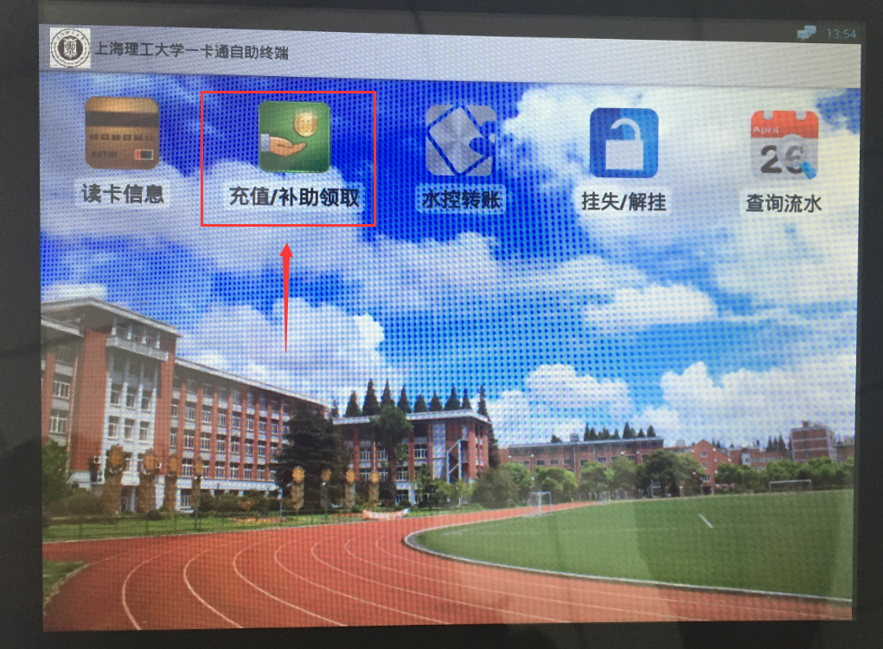

二、使用微信充值

1）打开微信客户端，搜索公众号“校园宝”，并关注，或直接扫描下方二维码并关注。
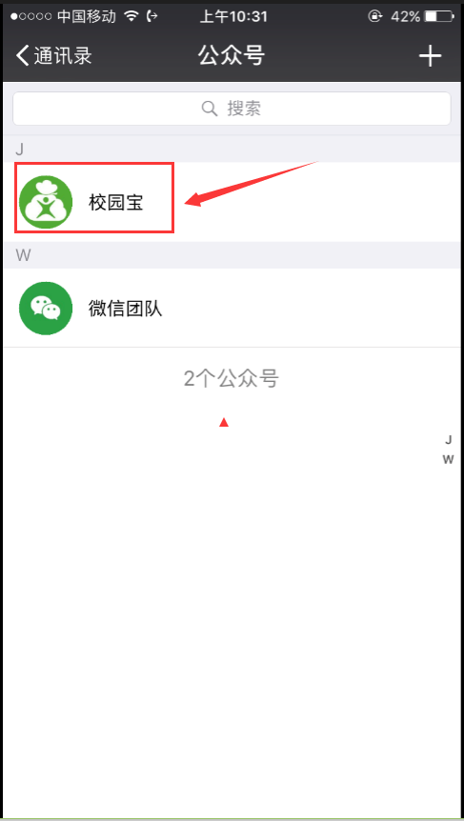
2）点击“校园宝”，在打开的页面中点击下方的“充饭卡”。
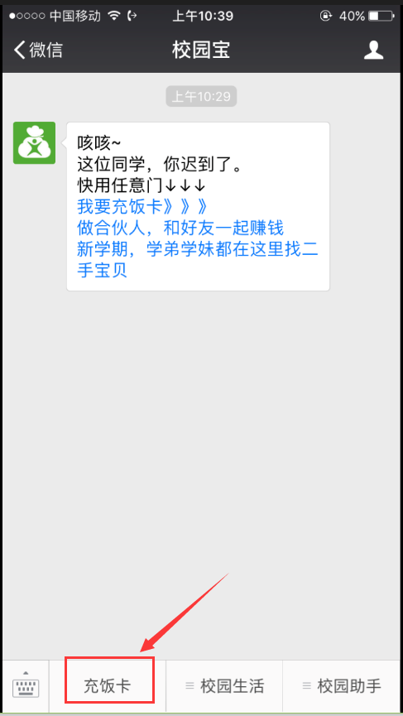
3）点击请选择学校右侧的“>”，在下方的学校中选择“上海理工大学”。
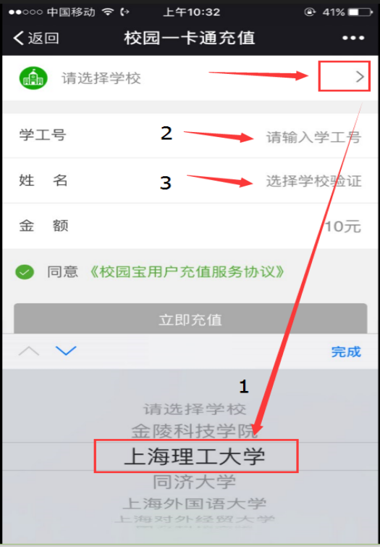
4）在“学工号”处输入您的学号，下方的“姓名”会自动匹配您的姓名，点击金额，选择您要充值的金额，完成后，点击“立即充值”。 【卡余额+充值金额 不能大于999元】
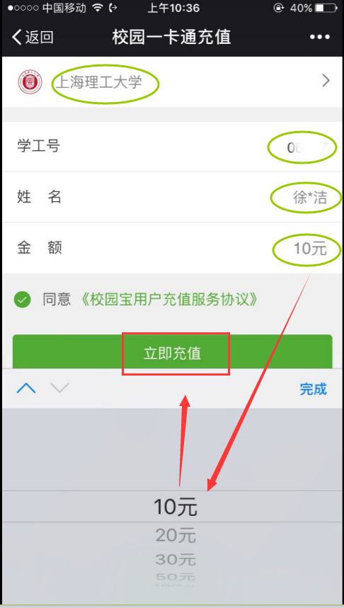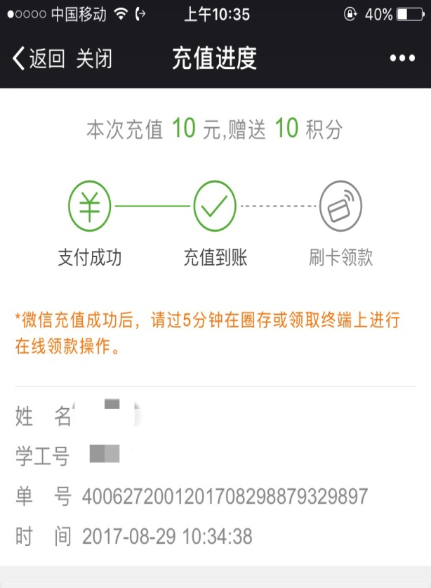

5）充值后需要进行领取操作（一般微信充值要5分钟左右才能到账进行领取），可在多媒体机或圈存机上进行领取，也可以在终端领取设备上操作。
5.1 在圈存或多媒体查询机上，放置一卡通后，点击“微信领取”。
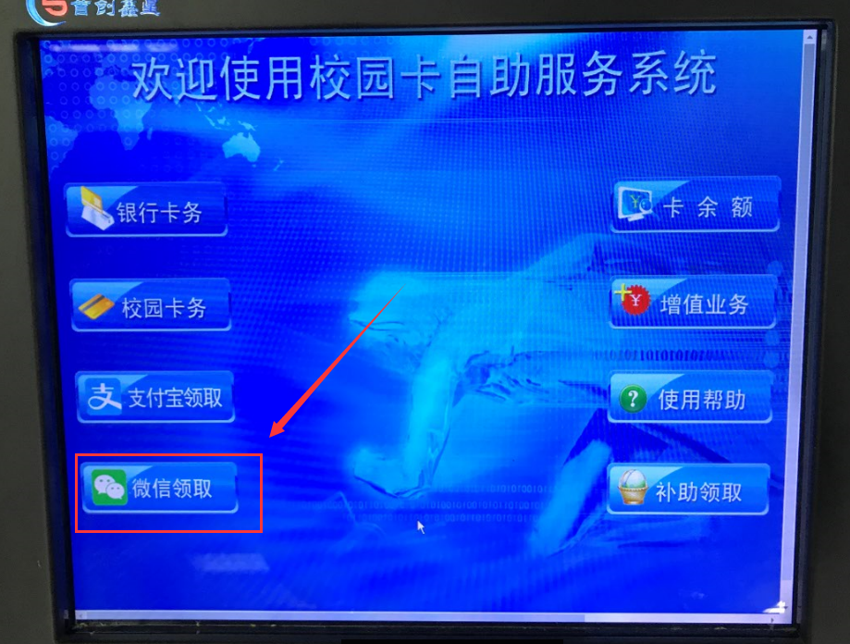

5.2在终端领取设备上领取（等提示充值完成操作的声音出现后再将卡取走）。

